## 一．关于Linux安装软件的方法。

1. 下载安装压缩包然后解压使用

Wget 链接地址

filename**.zip**的解压:

unzip filename.zip

filename**.tar.gz**的解压:

tar -zxvf filename.tar.gz

<https://www.cnblogs.com/midiyu/p/7875462.html>

1. 用yum安装，yum install yum remove
2. Docker安装镜像？？
3. ps aux | grep yum查看yum进程
4. kill -s 9 pid 杀死进程

## 二．关于进程的相关指令

参考：<https://www.cnblogs.com/xiangtingshen/p/10920236.html>

Linux中的ps命令是**Process Status**的缩写。ps命令用来列出系统中当前运行的那些进程。ps命令列出的是当前那些进程的快照，

## 3. 关闭某个占用端口的进程

**查找被占用的端口**

netstat -tln | grep 8000

tcp 0 0 192.168.2.106:8000 0.0.0.0:* LISTEN

**查看被占用端口的PID：**

lsof -i:8000

COMMAND PID USER FD TYPE DEVICE SIZE/OFF NODE NAME

nginx 850 root 6u IPv4 15078 0t0 TCP 192.168.2.106:8000 (LISTEN)

nginx 851 www-data 6u IPv4 15078 0t0 TCP 192.168.2.106:8000 (LISTEN)

**kill掉该进程**

kill -9 850

## 4.防火墙

### 1、iptables防火墙

# 查看防火墙状态

service iptables status

# 停止防火墙

service iptables stop

# 启动防火墙

service iptables start

# 重启防火墙

service iptables restart

# 永久关闭防火墙

chkconfig iptables off

# 永久关闭后重启

chkconfig iptables on

### 2. firewall防火墙

1、查看firewall服务状态

systemctl status firewalld

出现Active: active (running)切高亮显示则表示是启动状态。

出现 Active: inactive (dead)灰色表示停止，看单词也行。  
2、查看firewall的状态

firewall-cmd --state  
3、开启、重启、关闭、firewalld.service服务

# 开启  
service firewalld start  
# 重启  
service firewalld restart  
# 关闭  
service firewalld stop  
4、查看防火墙规则

firewall-cmd --list-all   
5、查询、开放、关闭端口

# 查询端口是否开放  
firewall-cmd --query-port=8080/tcp  
# 开放80端口  
firewall-cmd --permanent --add-port=80/tcp  
# 移除端口  
firewall-cmd --permanent --remove-port=8080/tcp  
#重启防火墙(修改配置后要重启防火墙)  
firewall-cmd --reload

["uploads\/pic\/20200522\/5ec7b9709e863.jpg","uploads\/pic\/20200522\/5ec7b970c7151.jpg","uploads\/pic\/20200522\/5ec7b9711227c.jpg","uploads\/pic\/20200522\/5ec7b97143620.jpg","uploads\/pic\/20200522\/5ec7b9716c703.jpg","uploads\/pic\/20200522\/5ec7b97192aea.jpg","uploads\/pic\/20200522\/5ec7b971c0232.jpg","uploads\/pic\/20200522\/5ec7b971eef64.jpg","uploads\/pic\/20200522\/5ec7b97223231.jpg","uploads\/pic\/20200522\/5ec7b9724b1aa.jpg","uploads\/pic\/20200522\/5ec7b97271d4a.jpg","uploads\/pic\/20200522\/5ec7b972c5a2b.jpg”]

津市市建国雕刻社：湖前省印章信息管理系统授权雕刻单位。

雕刻各类公章：审核、备案、雕刻、上传一站到位，无需到当地公备案，本社直接为您备案到省公安厅和地方公安局。

地址：津市建设路53号（武装部斜对面）

15717568511

wx.showToast({

title: '删除失败',

icon: 'loading',

duration: 1000

})

## grep命令

参考：<https://www.cnblogs.com/joe-four/p/cnblogs_joe_four_09.html>

grep 命令用于在文本中执行关键词搜索，并显示匹配的结果

rpm -ev --nodeps mysql-community-common-5.7.30-1.el7.x86_64

rpm -ev --nodeps mysql57-community-release-el7-10.noarch

rpm -ev --nodeps mysql-community-libs-5.7.30-1.el7.x86_64

rpm -ev --nodeps mysql-community-server-5.7.30-1.el7.x86_64

rpm -ev --nodeps mysql-community-client-5.7.30-1.el7.x86_64

## ps命令详解

<https://www.cnblogs.com/xiangtingshen/p/10920236.html>

显示所有进程信息

ps –ef | grep redis（程序）

## 设置开机自启动的几种方法

## Ps aux|grep

ps aux输出格式：

USER PID %CPU %MEM VSZ RSS TTY STAT START TIME COMMAND

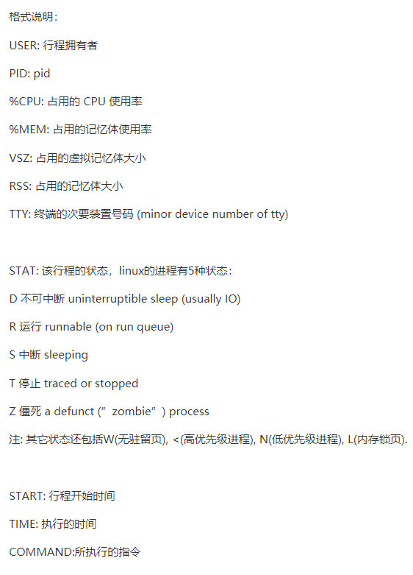

## Linux查看ascii

没有则安装yum install man-pages

man ascii

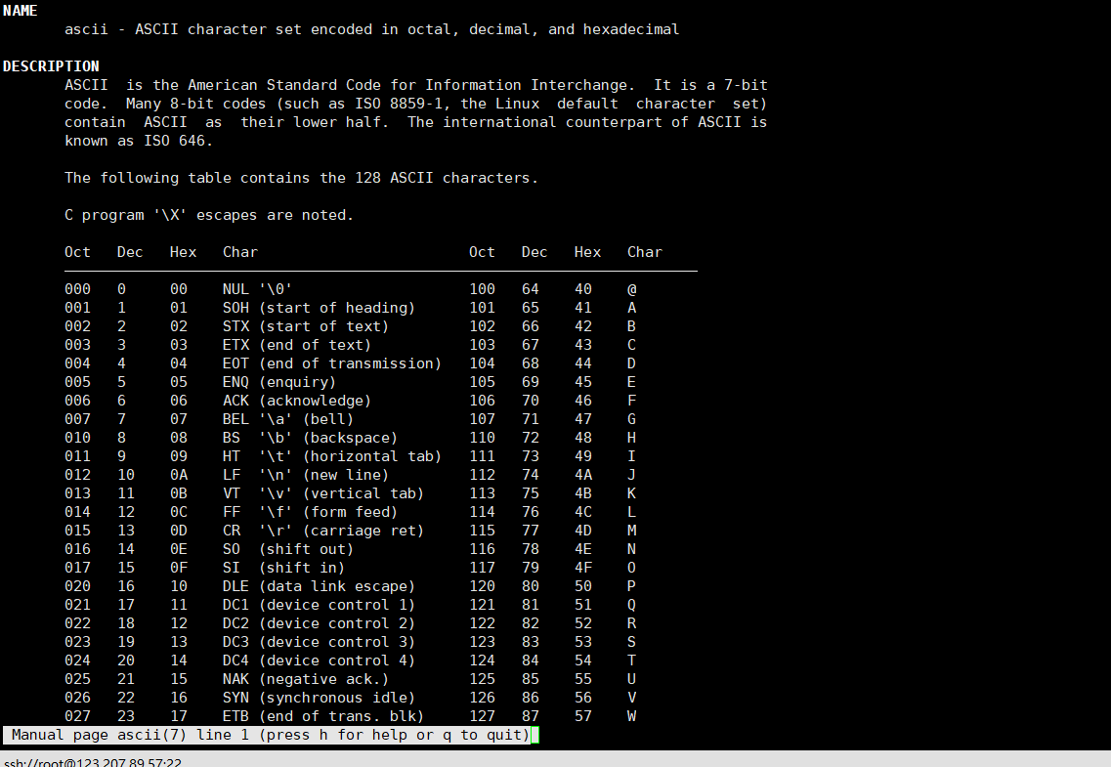

# Yum命令使用

Centos会默认安装yum

## 1.yum搜索包

### Yum list |grpe 名字

Eg: yum list |grpe php

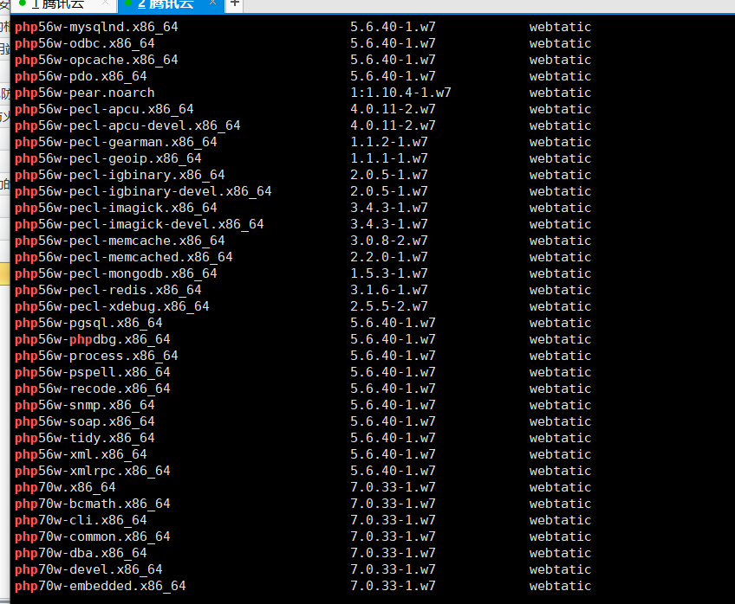

此时查询出来的结果集中第一部分就是包的名字，这时可以通过

yum install rh-php72-php-fpm.x86_64安装

### Yum search 名字

效果和list是一样的

### Yum info 查询包详细信息

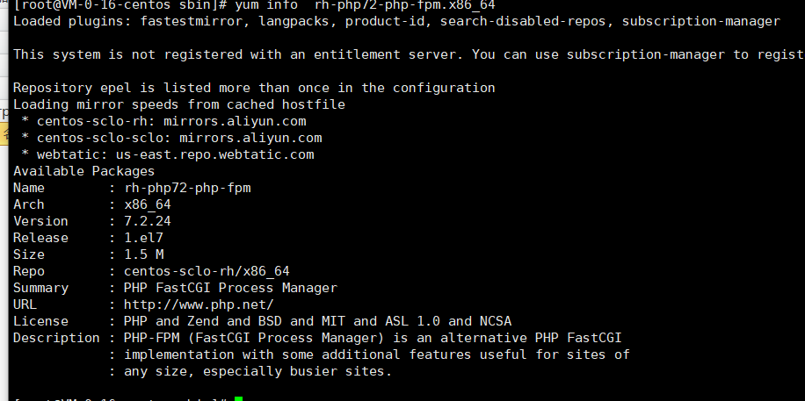

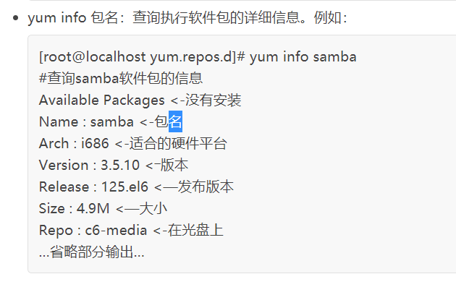

# Linux查看进程结构

pstree -ap|grep php

